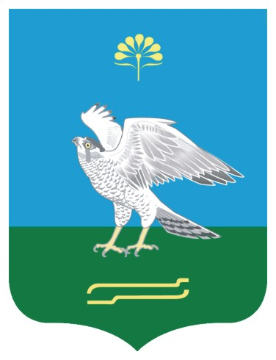  Башkортостан Республикаhы  Миeкe районы муниципаль районыныn Кoсoгeн ауыл советы ауыл билeмehе  Советы |  | Совет сельского поселения Качегановский сельсовет муниципального района Миякинский район  Республики Башкортостан
KАРАР РЕШЕНИЕ

О ходе реализации программы по благоустройству

Заслушав отчет главы сельского поселения Совет сельского поселения Качегановский сельсовет решил:
- Принять к сведению отчет главы сельского поселения Г.Р.Кадыровой.
2. Администрации сельского поселения Качегановский сельсовет:
- вести планомерную работу по удовлетворению нужд и потребностей населения сельского поселения;
- проводить целенаправленную работу по выполнению плана мероприятий по
благоустройству населенных пунктов.

Глава сельского поселения Г.Р. Кадырова

с.Качеганово
29 сентября 2016 г.
№ 60

